北京石油学会
中国石油学会天然气专业委员会
（2013）京油会字第 6号

关于召开“第四届全国天然气藏高效开发技术研讨会”
通 知
各有关单位：
我国常规与非常规天然气即将步入加速发展阶段，各单位既有自己的开发经验同时也面临着一些难点和问题，通过广泛交流和深入开展天然气藏高效开发技术研讨能够有效促进我国气藏开发，进而提高开发水平及效益。鉴此，北京石油学会与中国石油学会天然气专业委员会拟于5月中旬联合举办“第四届全国天然气藏高效开发技术研讨会”，欢迎从事本行业的有关单位和科技人员参会。
一、会议组织
主办单位：北京石油学会
中国石油学会天然气专业委员会
中国石油大学（北京）
承办单位：长江大学石油工程学院
中际油化(北京)信息中心
二、会议内容
会议将研讨低渗气藏、异常高压气藏、凝析气藏、火山岩气藏、致密砂岩气藏、煤层气藏与页岩气藏等开发技术，包括气藏描述、气藏工程、采气工程、地面工程及钻完井工程。主要内容如下：
1.天然气藏描述技术
2.天然气藏开发水平井及分支井技术发展与应用
3.测井技术在天然气藏勘探开发中的应用
4.天然气藏提高采收率技术
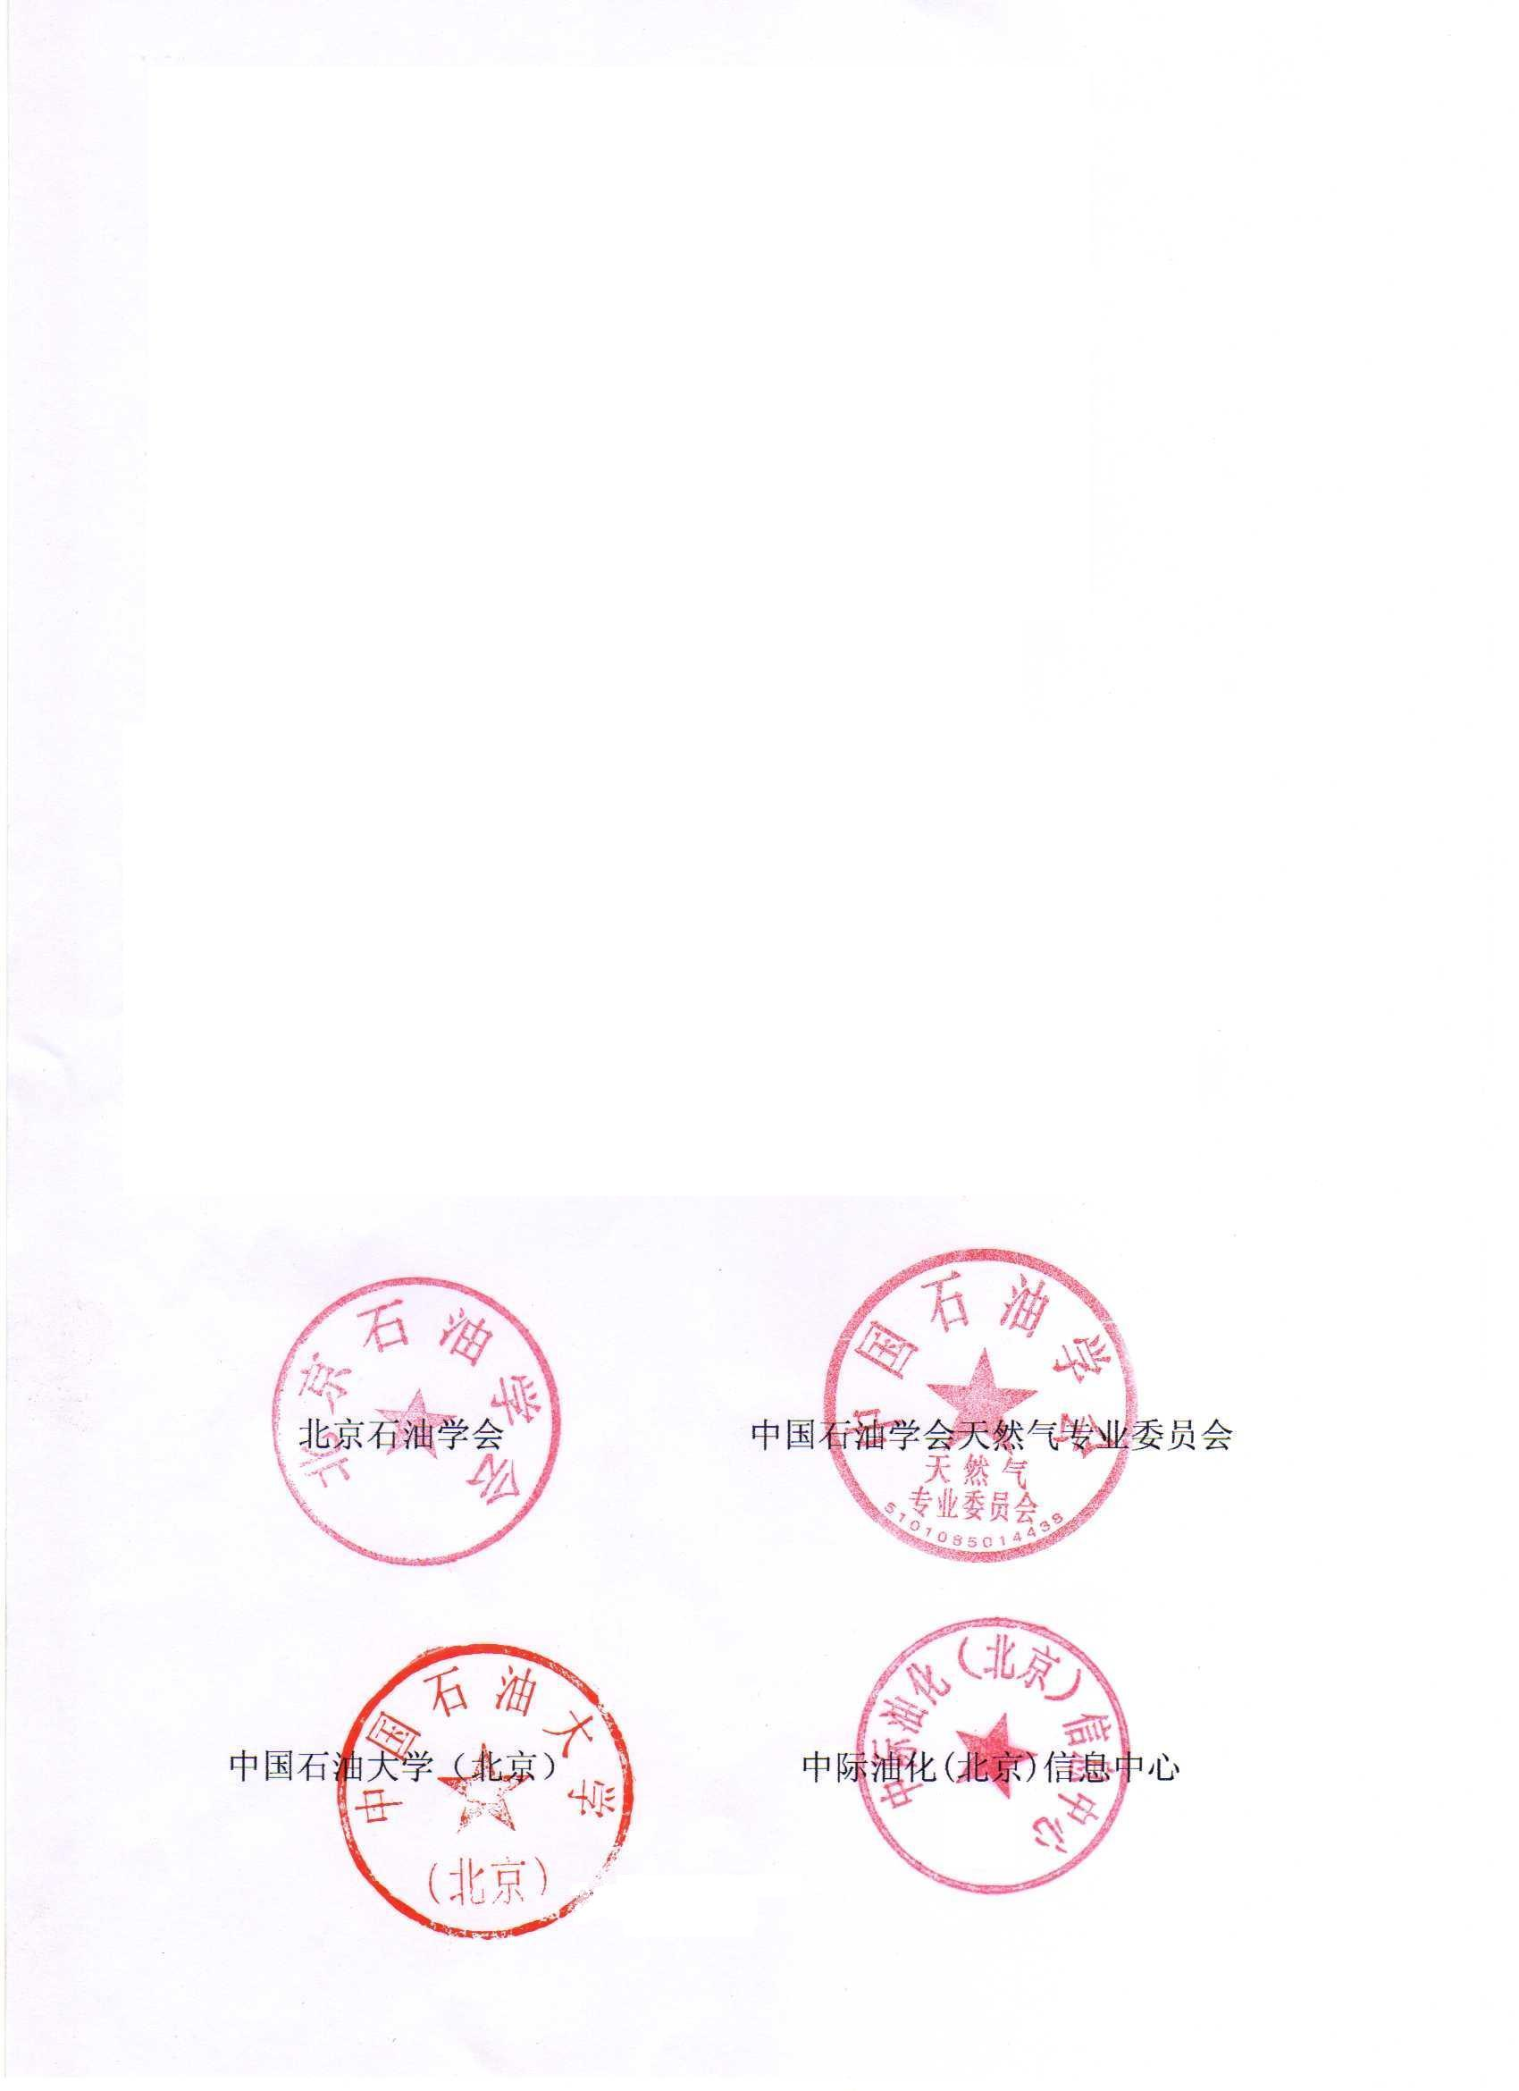
5.天然气藏储层改造技术
6.排水采气技术
7.天然气藏钻完井与固井技术
8.天然气藏开发其它技术
9.煤层气、页岩气勘探开发关键技术现状及发展趋势
10.天然气藏开发方案设计及调整方法
11.压裂、酸化技术在天然气藏开发中的应用
12.天然气开发软件的研究应用
三、会议召开时间与地点
时 间：2013年5月17-21日（17日全天报到）
地 点：广西省桂林市
四、联系人与方式
会议秘书处：魏金辉（010）63801561 13521196799
北京石油学会：黄晓萍（010）84876276
中国石油学会天然气专业委员会：李 庆（028）86011976
中国石油大学（北京）：李相方（010）89734951
长江大学石油工程学院：刘德华（0716）8060651

2013年3月18日

附件：
“第四届全国天然气藏高效开发技术研讨会”
征文要求与报名回执表
1、论文格式要求：
（1）论文字数一般不超过8000字，用A4（210×297mm）板面，Word编排。
（2）论文书写顺序：题目、作者姓名、作者单位、中文摘要（150—200字）、关键词、正文、参考文献。
（3）书写体例：请参照《石油学报》（可网上查阅）论文格式书写与编排（文字通栏连续横排，不用分两列栏排）。
（4）论文首页下方加注作者简介：内容和顺序包括第一作者姓名、性别、出生年月、毕业日期和毕业学校、获得学位、现工作单位、职务职称、从事学科研究方向，通信地址、邮编、电话、E-mail等。
（5）征文截止日期为：2013年5月10日；请将论文发送到：bjsyxh01@163.com。
2、收费标准：
收取会务费、资料费等2600元/人，住宿由组委会统一安排，费用自理。
参 会 回 执
单位名称 |  |  |  |  |  | 部 门
通讯地址 |  |  |  |  |  | 邮 编
研究领域与方向
论文题目
参  会  代  表 | 姓 名 | 性别 | 职务/职称 | 手 机 | 办公电话 | E-mail
说明：请于5月10日前，将此表发至：bjsyxh01@163.com
询电/传真：周 峰 010-63801561

